高二化学小练（23）
1．A、B、C都是有机化合物，且有如下转化关系：AB――→C，A的相对分子质量比B大2，C的相对分子质量比B大16，C能与A反应生成酯(C₄H₈O₂)，以下说法正确的是( )
去氢
加氢
A．A是乙炔，B是乙烯 B．A是乙烯，B是乙烷
C．A是乙醇，B是乙醛 D．A是环己烷，B是苯
2．某有机物甲经氧化后得乙(分子式为C₂H₃O₂Cl)；而甲经水解可得丙。1 mol丙和2 mol乙反应得一种含氯的酯(C₆H₈O₄Cl₂)。由此推断甲的结构简式为( )
A．ClCH₂CH₂OH B．HCOOCH₂Cl C．ClCH₂CHO D．HOCH₂CH₂OH
3．某中性有机物C₈H₁₆O₂在稀硫酸作用下加热得到M和N两种物质，N经氧化最终可得M，则该中性有机物的结构可能有( )
A．1种 B．2种 C．3种 D．4种
4．化合物丙由如下反应得到：C₄H₈Br₂――→C₄H₆(乙)――→C₄H₆Br₂(丙)，丙的结构简式不可能是( )
A. B.
CH = C—CH₂—CH₃
|
Br
|
Br
CH₂ = CH—CH—CH₂
|
Br
|
Br
C. D.
CH₂—CH = CH—CH₂
|
Br
|
Br
—Br
—Br
5．格林尼亚试剂简称“格氏试剂”，它是卤代烃与金属镁在无水乙醚中作用得到的，如：CH₃CH₂Br＋Mg――→CH₃CH₂MgBr，它可与羰基发生加成反应，其中的“—MgBr”部分加到羰基的氧上，所得产物经水解可得醇。今欲通过上述反应合成2－丙醇，选用的有机原料正确的一组是( )
A．氯乙烷和甲醛 B．氯乙烷和丙醛
C．一氯甲烷和丙酮 D．一氯甲烷和乙醛
6．奶油中有一种只含C、H、O的化合物A。A可用作香料，其相对分子质量为88，分子中C、H、O原子个数比为2∶4∶1。
(1)A的分子式为________________________________。
(2)写出与A分子式相同的所有酯的结构简式：________________________________。
已知：①ROH＋HBr(氢溴酸)RBr＋H₂O ②

△
RCH—CHR’
OH
|
OH
|
△
HIO₄
RCHO + R’CHO
A中含有碳氧双键，与A相关的反应如下：
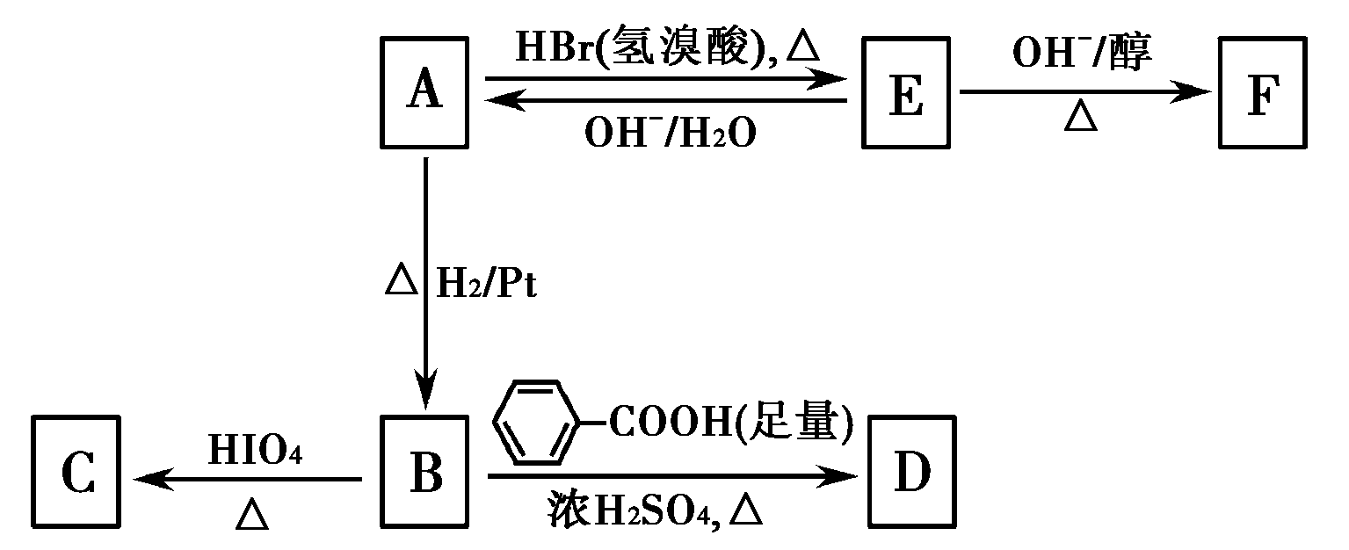
(3)写出A→E,E→F的反应类型：A→F______________________、E→F________。
(4)写出A、C、F的结构简式：
A____________________、C________________、F________________________。
(5)写出B→D反应的化学方程式：
(6)在空气中长时间搅拌奶油，A可转化为相对分子质量为86的化合物G，G的一氯代物只有一种，写出G的结构简式： 。A→G的反应类型为________。

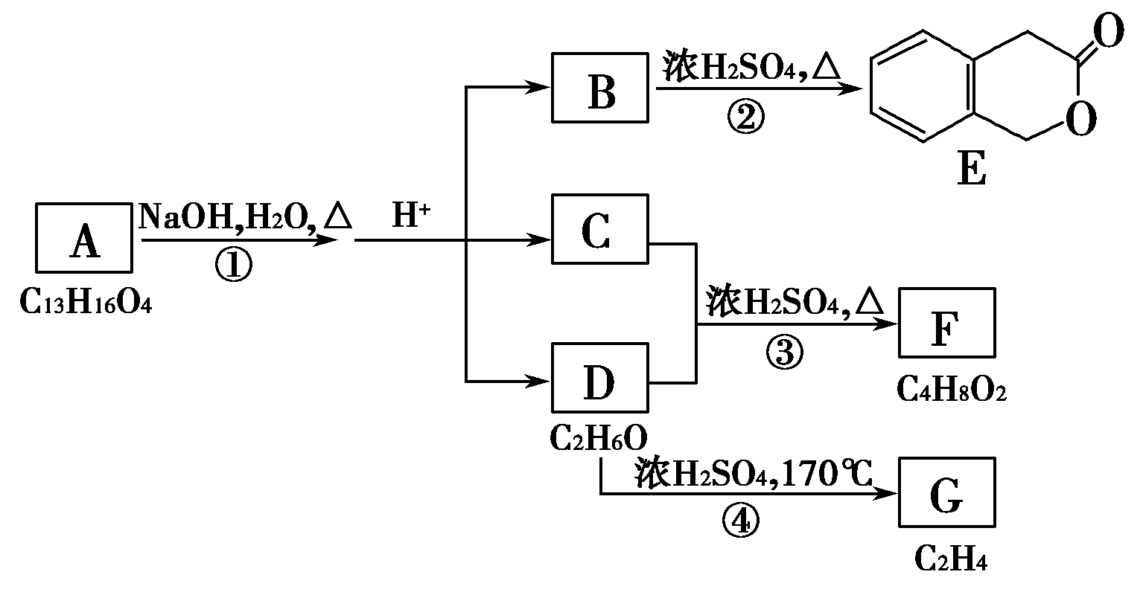
7．下图中A、B、C、D、E、F、G均为有机化合物。
根据右图回答问题：
(1)D的化学名称是________。
(2)反应③的化学方程式是__________________。(有机物须用结构简式表示)
(3)B 的分子式是___________。A的结构简式是____________；反应①的反应类型是____________。
(4)符合下列3个条件的B的同分异构体的数目有____个。i)含有邻二取代苯环结构、ii)与B有相同官能团、iii)不与FeCl₃溶液发生显色反应。写出其中任意一个同分异构体的结构简式________。
(5)G是重要的工业原料，用化学方程式表示G的一种重要的工业用途_________________________。
8．已知①RX＋Mg――→RMgX，②。写出丙烯、甲醛等为原料合成的反应流程图。[提示：①合成过程中无机试剂任选；②只选用本题提供的信息和学过的知识；③合成反应流程图表示方法示例如下：由乙醇合成二溴乙烷的反应流程图可表示为CH₃CH₂OH――→CH₂ = C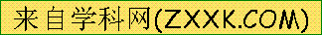H₂―→CH₂BrCH₂Br]
—C—
O
||
+ RMgX
—C—
|
|
OMgX
R
H₂O
—C—
|
|
R
OH
CH₃—CH—
CH₃
|
CH₂OH

